Herbert von Karajan
Promenade Concert
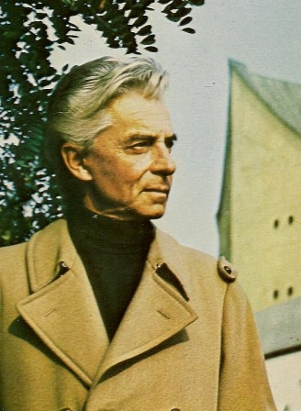
Kant 1
1 Aufforderung zum Tanz op. 65 (Carl Maria von Weber/orkest Hector Berlioz)
2 Ouverture ‘Orpheus in de Onderwereld’ – Jacques Offenbach
3 De Schaatsenrijderswals /Les Patineurs, op. 183 (Emil Waldteufel)
Kant 2
1 Polowetser Dansen uit ‘Prins Igor’
(Alexander Borodin/ork. Nikolai Rimsky-Korsakov)
a Dans van de Polowetsische meisjes.
b Polywetser Dansen.
2 Ouverture ‘Wilhelm Tell’
Philharmonia Orchestra o.l.v. Herbert van Karajan

